DIA 15: MARTES 14 DE ABRIL
¡BUENOS DÍAS A TODOS!
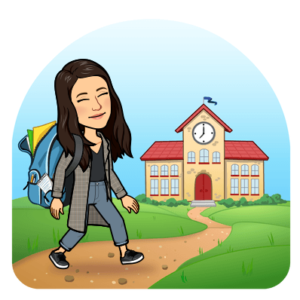
HOY CONTINUAREMOS CON LA UNIDAD 6 “LAS FUERZAS Y LAS MÁQUINAS”,
Tarea 1: Corregir los ejercicios 2 y 3 de la página 123 en el cuaderno.
Ejercicio 2: A y B son palancas de segundo género (donde la resistencia se encuentra entre la fuerza y el punto de apoyo) y la C es una palanca de tercer género (donde la fuerza se localiza entre el punto de apoyo y la resistencia).
Ejercicio 3: pongo ejemplos:
Polea: grúa, pozos, ascensores, construcción, máquinas de gimnasios, sistemas de escenarios de teatro…
Plano inclinado: descarga de camiones, rampas, construcción, toboganes, escaleras mecánicas.
Tarea 2: ver el video: https://www.youtube.com/watch?v=Ak3M5tFro_I&t=4s
Responder a estas preguntas de repaso en el cuaderno:
- ¿Qué es una máquina?
- ¿La polea es una máquina simple?
- ¿La palanca está formada por una rueda?
- ¿Cuáles son los cuatro tipos de máquinas simples?
- ¿Qué máquina simple permite subir a una persona en silla de ruedas?
- ¿La bicicleta, la lavadora y el tractor son máquinas simples? ¿Por qué?
- ¿Qué es una máquina compuesta?

Optativo: si queréis podéis crear vuestra máquina simple con materiales que tengáis por casa y enviarme una foto con el resultado final.
Cualquier duda no dudéis en contactar conmigo a través de mi correo: marta.fernandez@sanviatorvalladolid.com

